Комплект оценочных материалов по дисциплине
«Предупреждение ЧС»

Задания закрытого типа

Задания закрытого типа на выбор правильного ответа

Выберите один правильный ответ

1. Пожарно-техническая классификация строительных материалов, конструкций, помещений, зданий, элементов и частей зданий основывается на:
А) их разделении по свойствам, способствующим возникновению опасных факторов пожара и его развитию, - пожарной опасности, и по свойствам сопротивляемости воздействию пожара и распространению его опасных факторов – огнестойкости
Б) их разделения по прочности
Правильный ответ: А
Компетенции (индикаторы): УК-8, ПК-1

2. Пожарно-техническая классификация предназначается:
А) для установления необходимых требований по противопожарной защите конструкций, помещений, зданий, элементов и частей зданий в зависимости от их огнестойкости и (или) пожарной опасности
Б) для разделения конструкций по свойствам
Правильный ответ: А
Компетенции (индикаторы): УК-8, ПК-1

Выберите все правильные варианты ответов

3. В зданиях должны быть предусмотрены конструктивные, объемно-планировочные и инженерно-технические решения, обеспечивающие в случае пожара:
А) возможность эвакуации людей независимо от их возраста и физического состояния наружу на прилегающую к зданию территорию (далее - наружу) до наступления угрозы их жизни и здоровью вследствие воздействия опасных факторов пожара
Б) возможность спасения людей
В) возможность доступа личного состава пожарных подразделений и подачи средств пожаротушения к очагу пожара, а также проведения мероприятий по спасению людей и материальных ценностей
Г) нераспространение пожара на рядом расположенные здания, в том числе при обрушении горящего здания
Д) ограничение прямого и косвенного материального ущерба, включая содержимое здания и само здание, при экономически обоснованном соотношении величины ущерба и расходов на противопожарные мероприятия, пожарную охрану и ее техническое оснащение
Е) возможность тушения пожара
Правильный ответ: А, Б, В, Г, Д
Компетенции (индикаторы): УК-8, ПК-1

4. В процессе эксплуатации зданий следует:
А) обеспечить содержание здания и работоспособность средств его противопожарной защиты в соответствии с требованиями проектной и технической документации на них
Б) обеспечить выполнение правил пожарной безопасности, утвержденных в установленном порядке
В) не допускать изменений конструктивных, объемно-планировочных и инженерно-технических решений без проекта, разработанного в соответствии с действующими нормами и утвержденного в установленном порядке
Г) при проведении ремонтных работ не допускать применения конструкций и материалов, не отвечающих требованиям действующих норм
Правильный ответ: А, Б, В, Г
Компетенции (индикаторы): УК-8, ПК-1

Задания закрытого типа на установление соответствия

Установите правильное соответствие.
Каждому элементу левого столбца соответствует только один элемент правого столбца.

1. Установите соответствие между определениями:
1) Горючие строительные материалы по  воспламеняемости подразделяются на группы | А) В1 (трудновоспламеняемые);  В2 (умеренновоспламеняемые);  В3 (легковоспламеняемые).
2) Горючие строительные материалы подразделяются на группы | Б) Г1 (слабогорючие);  Г2 (умеренногорючие);  Г3 (нормальногорючие);  Г4 (сильногорючие).
Правильный ответ:
1 | 2
А | Б
Компетенции (индикаторы): УК-8, ПК-1

2. Установите соответствие между свойствами горючих строительных материалов:
1) Горючие строительные материалы по распространению пламени по поверхности подразделяются на четыре группы | А) РП1 (нераспространяющие);  РП2 (слабораспространяющие);  РП3 (умереннораспространяющие);  РП4 (сильнораспространяющие).
2) Горючие строительные материалы по дымообразующей способности подразделяются на три группы | Б) Д1 (с малой дымообразующей способностью);  Д2 (с умеренной дымообразующей способностью);  Д3 (с высокой дымообразующей способностью).
3) Горючие строительные материалы по токсичности продуктов горения подразделяются на четыре группы | В) Т1 (малоопасные);  Т2 (умеренноопасные);  Т3 (высокоопасные);  Т4 (чрезвычайно опасные).
Правильный ответ:
1 | 2 | 3
А | Б | В
Компетенции (индикаторы): УК-8, ПК-1

3. Установите соответствие между назначениями зданий и их уровнем надежности:
1) Склады, одноэтажные жилые постройки, временные здания и сооружения со сроком службы до 5 лет) | А) Относятся к зданиям второго уровня надежности
2) Гражданские здания | Б) Относятся к зданиям первого уровня надежности
3) Стадионы | В) Относятся к зданиям третьего уровня надежности
Правильный ответ:
1 | 2 | 3
В | А | Б
Компетенции (индикаторы): УК-8, ПК-1

4. Установите соответствие между левым и правым столбцами:
1) По пожарной опасности строительные конструкции подразделяются на класса | А) 1 - внутренние, размещаемые в лестничных клетках; 2 - внутренние открытые; 3 - наружные открытые; обычные лестничные клетки типов:  Л1 - с остекленными или открытыми проемами в наружных стенах на каждом этаже;  Л2 - с естественным освещением через остекленные или открытые проемы в покрытии;  незадымляемые лестничные клетки типов:  Н1 - с входом в лестничную клетку с этажа через наружную воздушную зону по открытым переходам, при этом должна быть обеспечена незадымляемость перехода через воздушную зону;  Н2 - с подпором воздуха в лестничную клетку при пожаре;  Н3 - с входом в лестничную клетку с этажа через тамбур-шлюз с подпором воздуха (постоянным или при пожаре)
2) Лестницы и лестничные клетки, предназначенные для эвакуации, подразделяются на  лестницы типов | Б) К0 (непожароопасные);  К1 (малопожароопасные);  К2 (умереннопожароопасные);  К3 (пожароопасные).
Правильный ответ:
1 | 2
Б | А
Компетенции (индикаторы): УК-8, ПК-1

Задания закрытого типа на установление правильной последовательности

Установите правильную последовательность.
Запишите правильную последовательность букв слева направо.

1. Указать последовательность зданий Ф1, предназначенные для постоянного проживания и временного пребывания людей, по функциональной пожарной опасности начиная от наивысшей:
А) Ф1.3 - многоквартирные жилые дома
Б) Ф1.1 - здания детских дошкольных образовательных учреждений, специализированных домов престарелых и инвалидов (неквартирные), больницы, спальные корпуса образовательных учреждений интернатного типа и детских учреждений
В) Ф1.2 - гостиницы, общежития, спальные корпуса санаториев и домов отдыха общего типа, кемпингов, мотелей и пансионатов
Г) Ф1.4 - одноквартирные жилые дома, в том числе блокированные
Правильный ответ: Б, В, А, Г
Компетенции (индикаторы): УК-8, ПК-1

2. Указать последовательность зданий Ф2 (здания зрелищных и культурно-просветительных учреждений) по функциональной пожарной опасности начиная от наивысшей:
А) Ф2.2 - музеи, выставки, танцевальные залы и другие подобные учреждения в закрытых помещениях
Б) Ф2.3 - здания учреждений, указанные в подпункте «а» настоящего пункта, на открытом воздухе
В) Ф2.1 - театры, кинотеатры, концертные залы, клубы, цирки, спортивные сооружения с трибунами, библиотеки и другие учреждения с расчетным числом посадочных мест для посетителей в закрытых помещениях
Правильный ответ: В, А, Б
Компетенции (индикаторы): УК-8, ПК-1

3. Указать последовательность зданий Ф3 (здания организаций по обслуживанию населения) по функциональной пожарной опасности начиная от наивысшей:
А) Ф3.3 - вокзалы
Б) Ф3.1 - здания организаций торговли
В) Ф3.2 - здания организаций общественного питания
Г) Ф3.4 - поликлиники и амбулатории
Д) Ф3.5 - помещения для посетителей организаций бытового и коммунального обслуживания с нерасчетным числом посадочных мест для посетителей
Е) Ф3.6 - физкультурно-оздоровительные комплексы и спортивно-тренировочные учреждения с помещениями без трибун для зрителей, бытовые помещения, бани
Правильный ответ: Б, В, А, Г, Д, Е
Компетенции (индикаторы): УК-8, ПК-1

4. Указать последовательность зданий Ф4 (здания научных и образовательных учреждений, научных и проектных организаций, органов управления учреждений) по функциональной пожарной опасности начиная от наивысшей:
А) Ф4.1 - здания общеобразовательных учреждений, образовательных учреждений дополнительного образования детей, образовательных учреждений начального профессионального и среднего профессионального образования
Б) Ф4.2 - здания образовательных учреждений высшего профессионального образования и дополнительного профессионального образования (повышения квалификации) специалистов
В) Ф4.3-здания органов управления учреждений, проектно-конструкторских организаций, информационных и редакционно-издательских организаций, научных организаций, банков, контор, офисов
г) Ф4.4 - здания пожарных депо
Правильный ответ: Г, В, Б, Г
Компетенции (индикаторы): УК-8, ПК-1

Задания открытого типа

Задания открытого типа на дополнение

Напишите пропущенное слово

1. Пожарная опасность строительных ______определяется следующими пожарно-техническими характеристиками: горючестью, воспламеняемостью, распространением пламени по поверхности, дымообразующей способностью и токсичностью.
Правильный ответ: материалов
Компетенции (индикаторы): УК-8, ПК-1

2. Строительные материалы подразделяются на негорючие (НГ) и _____(Г). Горючие строительные материалы подразделяются на четыре группы.
Правильный ответ: горючие
Компетенции (индикаторы): УК-8, ПК-1

3. Выходы являются эвакуационными, если они ведут:
а) из помещений первого этажа наружу:
непосредственно;
через коридор;
через вестибюль (фойе);
через лестничную клетку;
через коридор и вестибюль (фойе);
через коридор и _______клетку.
Правильный ответ: лестничную
Компетенции (индикаторы): УК-8, ПК-1

4. Допускается эвакуационные _______ из подвалов предусматривать через общие лестничные клетки с обособленным выходом наружу, отделенным от остальной части лестничной клетки глухой противопожарной перегородкой 1-го типа.
Правильный ответ: выходы
Компетенции (индикаторы): УК-8, ПК-1

Задания открытого типа с кратким свободным ответом

Напишите пропущенное слово (словосочетание)

1. Допускается эвакуационные выходы из фойе, гардеробных, курительных и санитарных узлов, размещенных в подвальных или цокольных этажах зданий классов Ф2, Ф3 и Ф4, предусматривать в вестибюль _______этажа по отдельным лестницам 2-го типа.
Правильный ответ: первого / первого уровня
Компетенции (индикаторы): УК-8, ПК-1

2. Выходы не являются эвакуационными, если в их проемах установлены раздвижные и подъемно-опускные ________, ворота для железнодорожного подвижного состава, вращающиеся двери и турникеты.
Правильный ответ: двери / ворота
Компетенции (индикаторы): УК-8, ПК-1

3. Количество и ширина эвакуационных выходов из помещений, с этажей и из зданий определяются в зависимости от максимально возможного числа эвакуирующихся через них людей и предельно допустимого расстояния от наиболее удаленного места возможного пребывания людей (рабочего места) до ближайшего _______выхода.
Правильный ответ: эвакуационного / пожарного
Компетенции (индикаторы): УК-8, ПК-1

4. Не менее двух эвакуационных выходов должны иметь:
- помещения класса Ф1.1, предназначенные для одновременного пребывания более 10 чел.;
- помещения подвальных и цокольных этажей, предназначенные для одновременного пребывания более 15 чел.;
- в помещениях _______этажей, предназначенных для одновременного пребывания от 6 до15 чел.;
- помещения, предназначенные для одновременного пребывания более 50 чел.
Правильный ответ: подвальных / цокольных
Компетенции (индикаторы): УК-8, ПК-1

Задания открытого типа с развернутым ответом

1. Дать объяснения требованиям к установлению эвакуационных путей в зданиях и сооружениях.
Время выполнения - 40 минут.
Критерии оценивания: содержательное соответствие приведенному ниже пояснению.
Эвакуационный путь (путь эвакуации) – путь движения и (или) перемещения людей, ведущий непосредственно наружу или в безопасную зону, удовлетворяющий требованиям безопасной эвакуации людей при пожаре. Предельно допустимое расстояние от наиболее удаленной точки помещения до ближайшего эвакуационного выхода, измеряемое по оси эвакуационного пути, устанавливается в зависимости от класса функциональной пожарной опасности и категории помещения, здания, сооружения и строения по взрывопожарной и пожарной опасности, численности эвакуируемых, геометрических параметров помещений и эвакуационных путей, класса конструктивной пожарной опасности и степени огнестойкости здания, сооружения и строения.
Эвакуационные пути не должны включать лифты, эскалаторы, а также участки, ведущие:
– через коридоры с выходами из лифтовых шахт, через лифтовые холлы и тамбуры перед лифтами, если ограждающие конструкции шахт лифтов, включая двери шахт лифтов, не отвечают требованиям, предъявляемым к противопожарным преградам;
– через лестничные клетки, если площадка лестничной клетки является частью коридора, а также через помещение, в котором расположена лестница 2-го типа, не являющаяся эвакуационной;
– по кровле зданий, сооружений и строений, за исключением эксплуатируемой кровли или специально оборудованного участка кровли, аналогичного эксплуатируемой кровле по конструкции;
– по лестницам 2-го типа, соединяющим более двух этажей (ярусов), а также ведущим из подвалов и с цокольных этажей;
– по лестницам и лестничным клеткам для сообщения между подземными и надземными этажами.
Компетенции (индикаторы): УК-8, ПК-1

2. Дать объяснения условным обозначениям на приведенном на рисунке плане эвакуации.
Время выполнения - 20 минут.
Критерии оценивания: содержательное соответствие приведенному ниже пояснению.
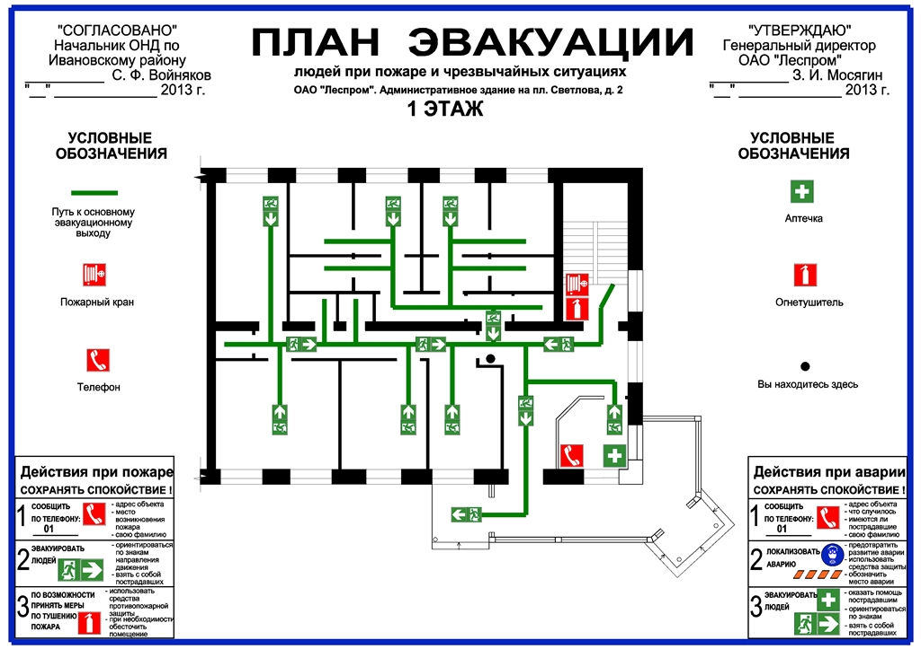

Ответ: Условные обозначения:
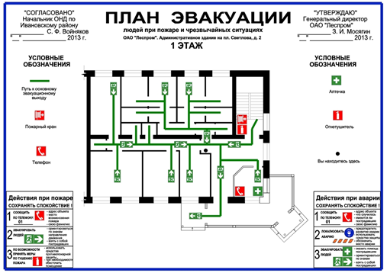
Компетенции (индикаторы): УК-8, ПК-1

